电梯调度算法分析与优化方案
基于SCAN算法与双电梯协作的改进设计

一、现有电梯调度算法分析

1.1 算法核心规则
现有算法基于SCAN（电梯扫描）算法，主要遵循以下核心规则：
规则名称 | 规则描述
同向响应 | 电梯沿当前方向运行时，响应所有同向的厅外呼叫和轿内请求
反向延迟 | 反向呼叫在当前方向任务完成后才响应
满员跳过 | 当|passengers_e| = C_max时，跳过所有中间楼层厅外呼叫，仅响应轿内请求对应楼层
方向反转 | 到达最高/最低请求楼层后，若无更高/更低请求，则反转方向或进入IDLE

1.2 同组电梯互斥分配规则
同一组内的两台电梯（如E_odd_1与E_odd_2）遵循以下互斥规则：
- 当某楼层发出呼叫时，该呼叫仅分配给同组中一台电梯
- 分配策略：选择当前距离最近且空闲/同向的电梯；若距离相同，选择编号较小的
- 已接受请求的电梯在完成该请求前，同组另一台电梯不会再接收同一呼叫
- 若两台均忙，呼叫进入等待队列，待任一同组电梯空闲后分配

1.3 现有算法流程图
现有算法的流程图已保存为Mermaid格式文件（elevator_flowchart.mmd），包含以下主要模块：
- 系统启动与初始化
- 主循环：新呼叫检测与分配
- 电梯状态处理（IDLE/MOVING）
- 停靠处理子流程
- 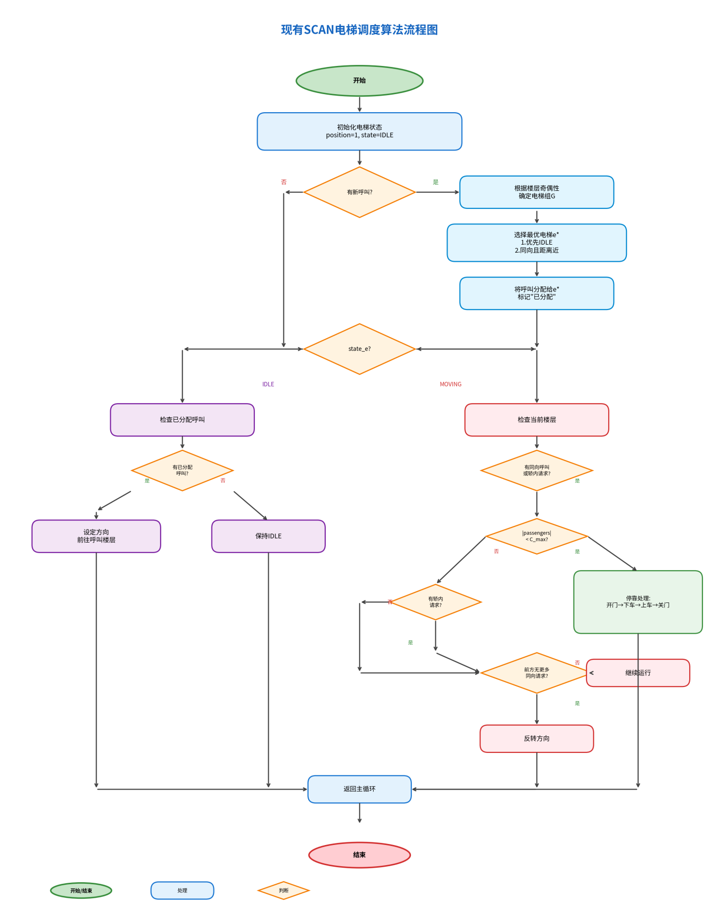

二、现有算法存在的问题
问题类别 | 具体表现 | 影响后果
即时分配局限 | 新呼叫到达立即分配，不考虑后续可能到达的呼叫 | 可能导致电梯频繁改变方向，效率低下
缺乏全局视野 | 仅基于当前状态分配，无任务队列缓存机制 | 无法实现最优批量分配
双电梯协作不足 | 仅通过互斥避免冲突，缺乏主动协作 | 负载不均衡，存在资源浪费
静态优先级 | 分配策略固定，无法适应流量变化 | 高峰期响应慢，低峰期空驶多
无预测能力 | 无法预测热点楼层和高峰时段 | 被动响应，无法提前部署

三、优化改进方案

3.1 核心改进思路
针对现有算法的不足，提出以下优化方向：
- 引入任务仓库机制：所有呼叫先进入任务仓库，由智能分配器统一调度
- 多因素动态评估：综合考虑距离、负载、方向、预测价值等多维度因素
- 双电梯深度协作：实现任务分割、负载均衡、智能接力
- 预测与预调度：基于历史数据预测流量，提前部署电梯
- 反馈自学习：根据运行数据持续优化分配策略

3.2 任务仓库模块 (TaskWarehouse)
任务仓库是优化方案的核心组件，负责统一管理所有调度任务：
组件 | 数据结构 | 功能说明
待分配队列 | 优先队列（按优先级排序） | 存储新到达的厅外呼叫和轿内请求
已分配任务 | 哈希表（电梯ID -> 任务列表） | 记录各电梯当前承担的任务
已完成记录 | 循环缓冲区 | 保存历史任务数据用于分析
预测数据 | 时间序列数据库 | 存储各时段流量模式用于预测

3.2.1 优先级计算公式
Score = α×等待时间 + β×距离 + γ×负载均衡 + δ×方向一致性 + ε×预测价值
其中各权重系数可根据时段动态调整：
系数 | 默认值 | 说明
α (等待时间) | 0.3 | 等待时间越长，优先级越高，防止饥饿
β (距离) | 0.25 | 电梯与呼叫楼层的距离，距离近优先
γ (负载均衡) | 0.2 | 倾向于分配给负载较轻的电梯
δ (方向一致性) | 0.15 | 同向呼叫优先级更高
ε (预测价值) | 0.1 | 基于历史数据的预测价值

3.3 智能分配算法 (SmartAssigner)
智能分配器负责任务仓库中的任务分配给最优电梯，支持三种触发模式：
触发模式 | 触发条件 | 处理逻辑
即时分配 | 新任务到达 | 立即评估并分配给最优电梯
重分配 | 电梯状态变化（空闲/完成） | 重新评估待分配队列，批量分配
周期分配 | 定时触发（如每5秒） | 批量优化分配，避免频繁切换

3.3.1 多因素评估指标
分配决策综合考虑以下因素：
- 当前位置与目标距离：计算电梯当前楼层到呼叫楼层的绝对距离
- 当前负载率：passengers_e / C_max，负载越低越优先
- 当前方向一致性：同向呼叫获得额外加分
- 预计到达时间ETA：考虑当前任务队列的预计完成时间
- 电梯顺路度：评估该呼叫是否在电梯当前路径上
- 历史响应效率：该电梯处理类似呼叫的历史表现

3.4 双电梯协作机制
优化后的双电梯系统实现深度协作，而非简单的互斥：
协作机制 | 实现方式 | 效果
状态同步 | 实时共享位置、负载、任务队列 | 全局最优决策基础
分区服务 | 动态划分服务区域（可重叠） | 减少交叉运行，提高效率
主从配合 | 高峰期一台主服务，一台支援 | 灵活应对流量变化
负载均衡 | 实时监控并平衡两台电梯负载 | 避免一台过忙一台空闲
任务转移 | 支持任务在电梯间转移 | 应对突发情况更灵活

3.5 预测与预调度模块
通过历史数据分析，实现预测性调度：

3.5.1 模式识别
- 高峰时段识别：早晚上下班高峰、午休时段
- 热门楼层识别：大堂、餐厅、会议室等高频使用楼层
- 人群流动规律：上行/下行流量比例、集中到达模式

3.5.2 预调度策略
- 智能待机：空闲时预置电梯到预测的热点楼层
- 提前响应：在预测呼叫发生前，提前将电梯调度到相关区域
- 动态调整：根据实时流量动态调整预测模型参数

3.6 反馈学习模块
系统持续收集运行数据，实现自我优化：
追踪指标 | 计算方式 | 优化目标
平均等待时间 | 呼叫到电梯到达的平均时间 | < 30秒
平均乘梯时间 | 进入电梯到到达目标楼层的平均时间 | < 60秒
能耗统计 | 启停次数、运行距离、空驶率 | 降低20%以上
满载率 | 实际载客/额定容量 | 保持在60-80%

四、优化后调度算法流程图
优化后的算法流程图已保存为Mermaid格式文件（elevator_optimized_flowchart.mmd），主要包含以下模块：
- 系统初始化：初始化电梯状态、任务仓库、预测模型、历史数据缓冲区
- 任务仓库模块：统一管理待分配队列、已分配任务、已完成记录、预测数据
- 智能分配算法：支持即时分配、重分配、周期分配三种触发模式
- 预测与预调度模块：模式识别、预调度策略、动态调整
- 电梯执行引擎：智能待机、优化运行、批量停靠优化
- 双电梯协作机制：状态同步、协调策略、任务交接
- 反馈学习模块：性能追踪、参数自调优
- 